这个插件可以在各大编辑器中使用，这里介绍在webstrom中的安装

1、文件 -- > 设置         打开设置

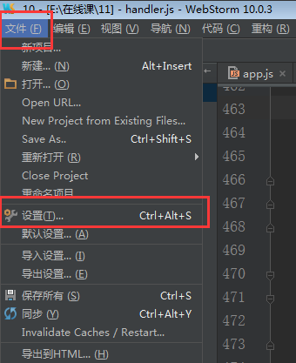

设置 --> plugins --> 搜索中输入 mongo  ，会看到搜索结果，1、没有结果，就点击中间的  蓝色链接  browse（然后看下一步的操作）  2、如果有结果，就点击install plugin安装（一般都是第一种情况）

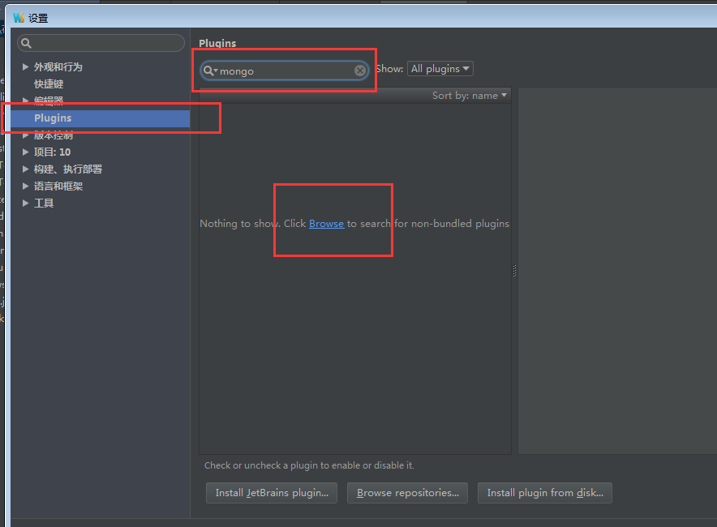

 然后就可以看到搜索的结果，点击右边的 install plugin  ，提示是否安装，点击安装，即可出现下下图的安装进度

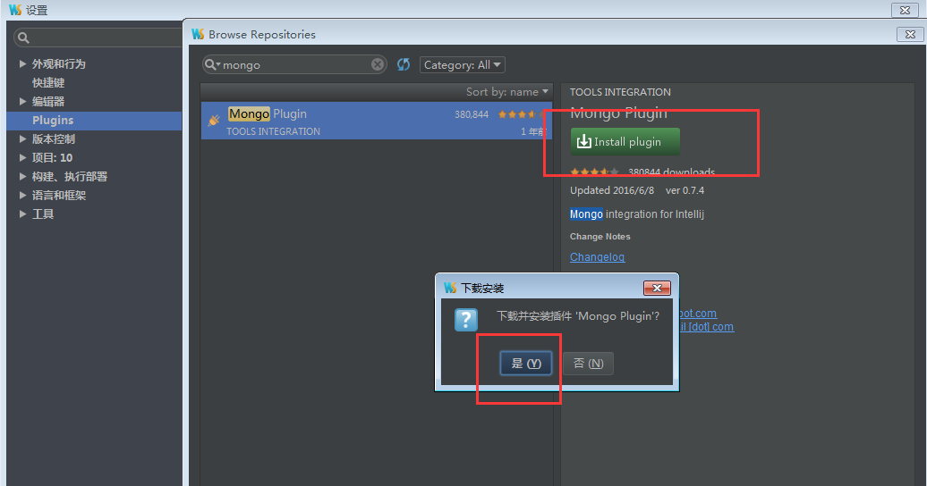

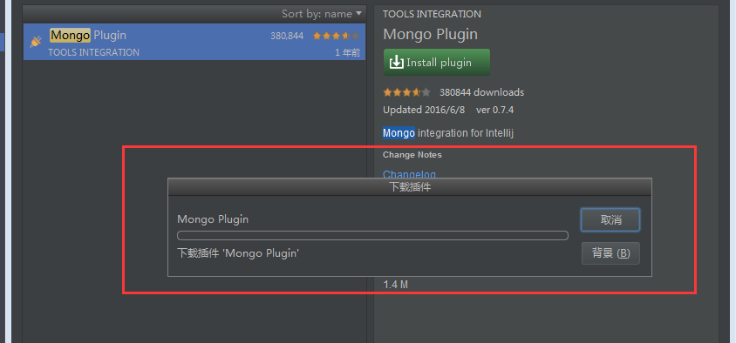

安装完成后，点击窗口右下角的关闭按钮，然后在设置窗口点击确定按钮，点击后会提示是否重启，点击重启webstrom重启。

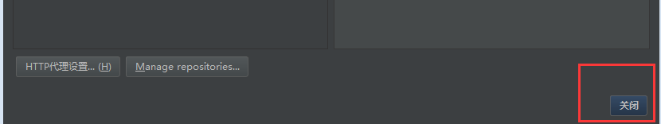

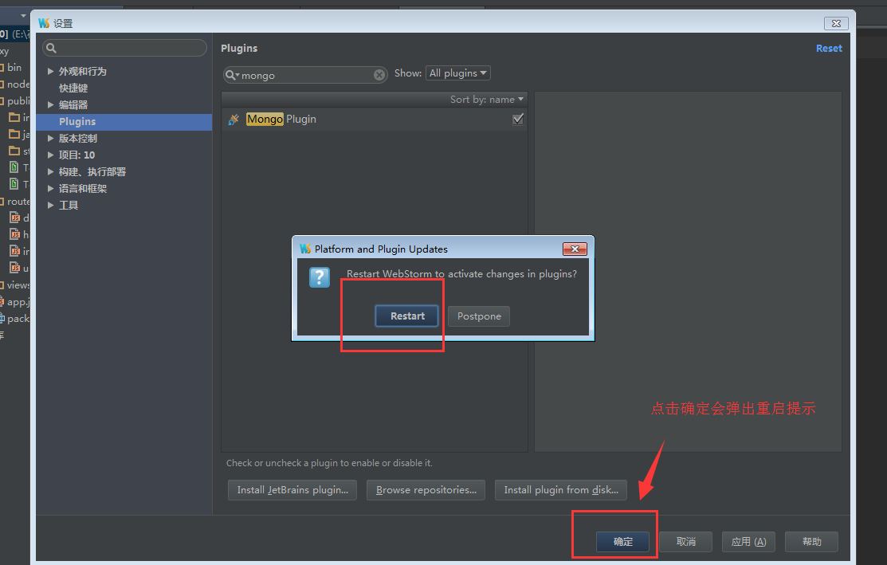

重启webstrom以后

在右上角可以看到一个mongoExplorer，点击展开，

如果没有这个按钮，是因为隐藏了，点击左下角的展开侧边栏图标，就可以出现了（位置如下下图）

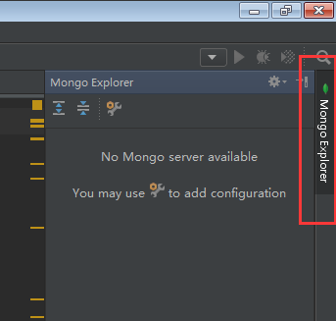

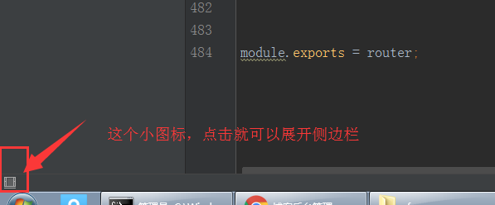

 在展开的mongoExplorer 中，点击设置图标 如图：

会弹出设置弹窗，在弹窗中点击右边的添加 加号。  添加我们需要连接的数据库

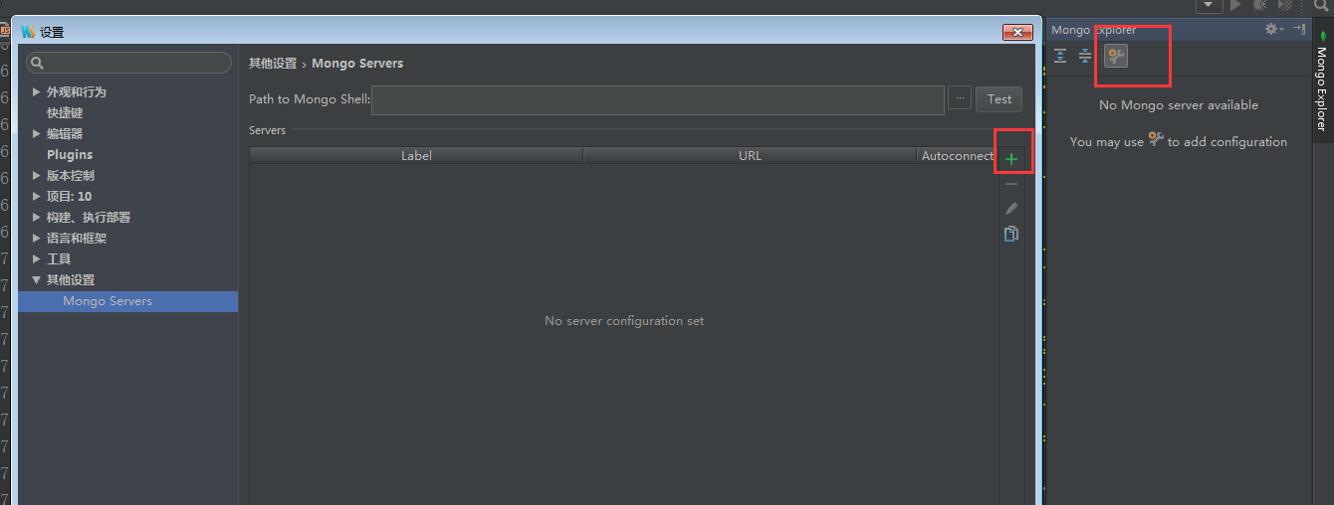

 在弹窗中，输入label （名字任意），勾选自动启动，然后点击test connection，如果弹出提示连接成功与否，成功之后，直接确定就可以了。

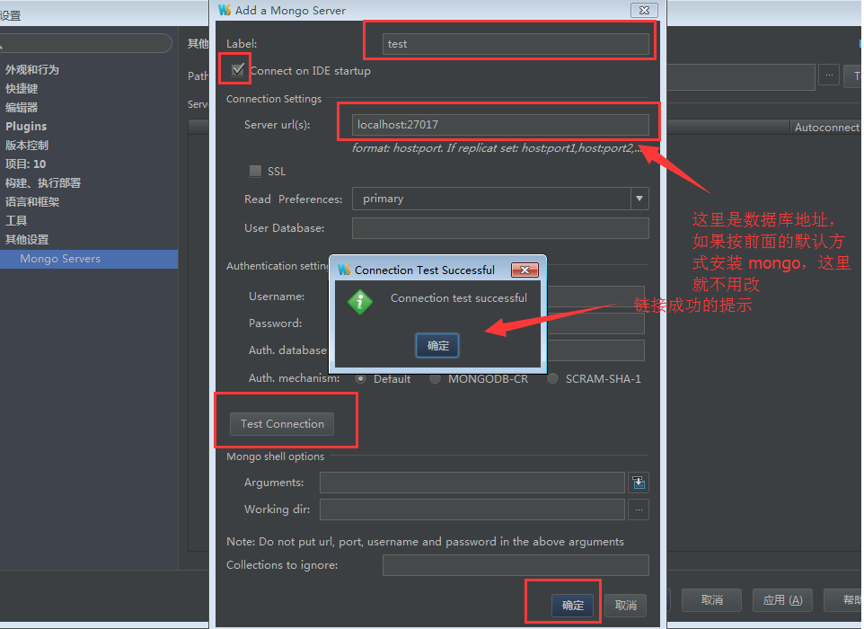

 确定之后，可以看到多了一条连接，然后点击下面的确定  ，   { 以后如果要修改，以后就点击那条连接，点击右边那个  笔状图标，就可以弹出编辑界面（这里就不演示了）}

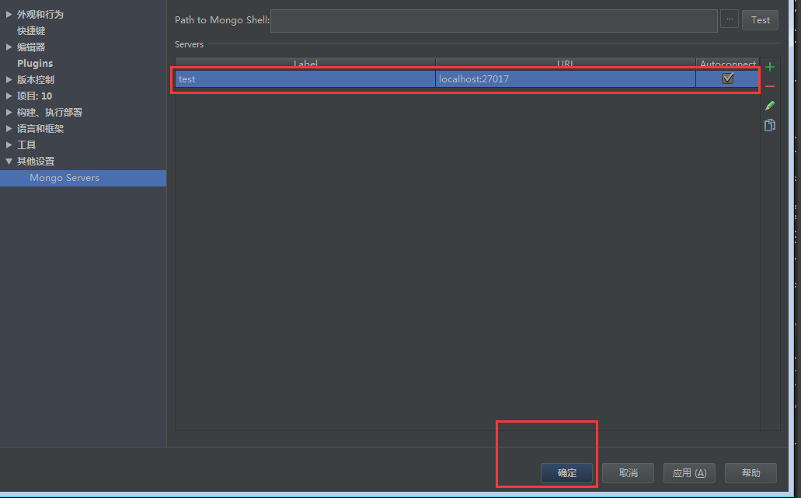

 然后就可以看到 mongoExplorer的展开界面中，出现了一个test的东西，点击左边的小三角就可以展开看到所有的数据库和数据库里的表，双击表，就可以在界面中打开这个表，看到表的说有数据了。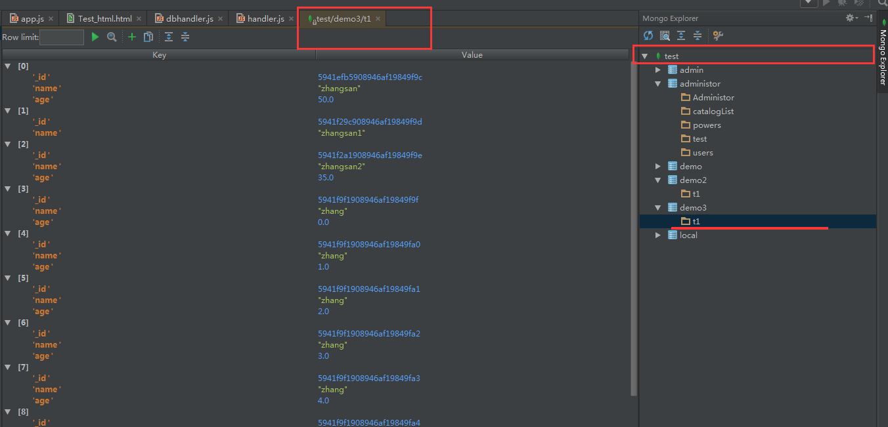

这样既不的安装就完成了，当通过node操作了mongo的数据以后，重新点击右边的表打开数据，就能看到修改后的数据了

**增删改**

双击 _id，就可以看到下面出现对应的编辑界面，单击值，就可以输入新的值，然后点击左下角的保存，数据就会保存。

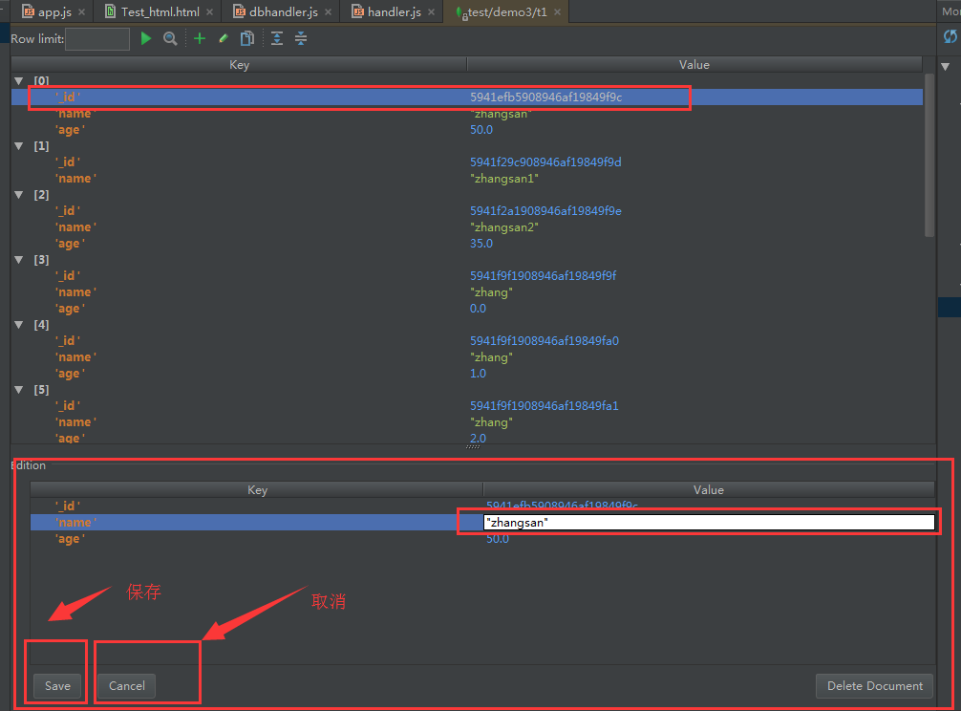

添加数据

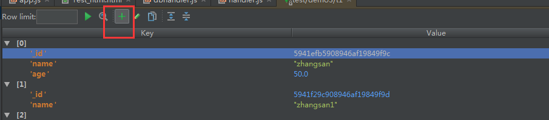

添加字段，在编辑界面右键，会出现添加字段的输入框，输入字段名和值，保存即可。

